3.05 Bedienung der Profi-Suche

Syntaxbeschreibung der Profi-Suche
Dokumenttyp: oder Dokumenttyp findet alle Daten zum Dokumenttyp.
Dokumenttyp: Feldinhalt {Vergleichsoperator} “Wert” findet alle Daten zum Dokumenttyp bezogen auf den Ausdruck des Feldinhalts.
Der Feldinhalt bezieht sich auf die Beschreibung des Feldes und kann im Assistenten der Profi-Suche geladen oder im Dokument eingesehen werden. Als Vergleichsoperatoren werden derzeit folgende Ausdrücke unterstützt:
Nr. | Operator | Beschreibung | Beispiel
1 | = | Überprüfung vom Feldinhalt auf Gleichheit | Status = “aktiv”
2 | != | Überprüfung vom Feldinhalt auf Ungleichheit | Status != “aktiv”
3 | < | Überprüfung, ob Feldinhalt kleiner als der Wert ist | Datum < “1.03.2007”
4 | <= | Überprüfung, ob Feldinhalt kleiner oder gleich dem Wert ist | Datum <= “1.03.2007”
5 | > | Überprüfung, ob Feldinhalt größer als der Wert ist | Datum > “1.03.2007”
6 | >= | Überprüfung, ob Feldinhalt größer oder gleich dem Wert ist | Datum >= “1.03.2007”
7 | LIKE | Überprüfung, ob der Feldinhalt den Wert enthält | Mitarbeiter LIKE “Meier”
8 | CONTAINS | Überprüfung, ob der Feldinhalt einer Mehrfachauswahl den Wert enthält | Projektmanager CONTAINS “Meier”
9 | STARTS_WITH | Überprüfung, ob der Feldinhalt mit dem Wert beginnt | Mitarbeiter STARTS_WITH “Peter”
10 | ENDS_WITH | Überprüfung, ob der Feldinhalt mit dem Wert endet | Mitarbeiter ENDS_WITH “Meier”
11 | -> | Feld zeigt auf Dokument | Arbeitspaket: Projekt -> Projekt and Projekt.Bezeichnung LIKE “XYZ”
Anmerkungen: Bei den Operatoren wird die Groß/Kleinschreibung ignoriert; LIKE und like sind also gültig.
Die Abfrage 1 findet alle Dokumente, wo der Feldinhalt Status genau “aktiv” ist und die Abfrage 2 findet alle Dokumente wo dieser Inhalt ungleich ist.
Die Abfragen 3 bis 6 vergleichen den Feldinhalt Datum, wobei das Gleichheitszeichen das Datum selber berücksichtigt.
Die Abfrage 7 vergleicht, ob der Wert im Feldinhalt enthalten ist (beispielsweise findet Mitarbeiter LIKE “Meier”, aller Mitarbeiter mit Meier => Klaus Meier, Monika Meyer-Grund, ...).
Die Abfrage 10 findet alle Daten, wo als Projektleiter der Mitarbeiter Meier eingetragen wurde. Diese Abfrage muss immer dann verwendet werden, wenn der gesuchte Feldinhalt eine Mehrfachauswahl ist.
Die Abfrage 9 findet alle Dokumente, wo der Feldinhalt mit dem Wert beginnt und Abfrage 10 alle Dokumente, wo der Feldinhalt mit dem Wert endet.
Die Abfrage 11 zeigt auf ein Dokument und muss immer dann verwendet werden, wenn der gesuchte Feldinhalt in dem Dokument abgefragt wird, was sich hinter dem Verweis verbirgt.
Abfragen können auch mehrere verknüpfte Bedingungen enthalten oder negiert werden. Dabei werden derzeit folgende Operatoren unterstützt:
Nr. | Operator | Beschreibung | Beispiel
1 | AND | Und-Verknüpfung (beide Werte müssen erfüllt sein) | Status = “Aktiv” AND Status = “Vorleistung”
2 | OR | Oder-Verknüpfung (einer der Werte muß erfüllt sein) | Status = “Aktiv” OR Status = “Vorleistung”
3 | NOT | Negierung | NOT (Status = “Passiv”)
Mit Hilfe des Zusatzes SORT können die Ergebnisse sortiert werden. Beispiel: SORT Bezeichnung, sortiert nach dem Feld Bezeichnung aufsteigend. Aufsteigend (ASC) ist die Standardeinstellung für Sortierung und muss nicht explizit angegeben werden. DESC sortiert absteigend. Beispiel: SORT Bezeichnung DESC sortiert nach dem Feld Bezeichnung absteigend.
In der Profi-Suche können auch ab Version 2.5 feste Variablen genutzt werden, wenn beispielsweise der angemeldete Benutzer oder das aktuelle Datum benötigt wird:
Nr. | Variable | Beschreibung | Beispiel
1 | $today | aktueller Tag | Date = $today
2 | $now | aktueller Tag und aktuelle Uhrzeit | Date <= $now
3 | $user | Link auf aktuellen (angemeldeten) Mitarbeiter | Mitarbeiter = $user (Beispiel Link im Arbeitspaket auf Mitarbeiter; Vergleich mit LIKE nicht möglich)
4 | $username | Schlüssel des aktuellen Mitarbeiters | Mitarbeiter LIKE $username; Mitarbeiter = $username;
5 | $userfirstname | Vorname des aktuellen Mitarbeiters | Mitarbeiter.Vorname LIKE $userfirstname; Mitarbeiter.Vorname = $userfirstname;
6 | $userlastname | Nachname des aktuellen Mitarbeiters | Mitarbeiter.Name LIKE $userlastname; Mitarbeiter.Name = $userlastname;

Verwendung der Profi-Suche
Die Profi-Suche befindet sich im Funktionsbereich des Abfrage-Managers (linker Teil der Anwendung).
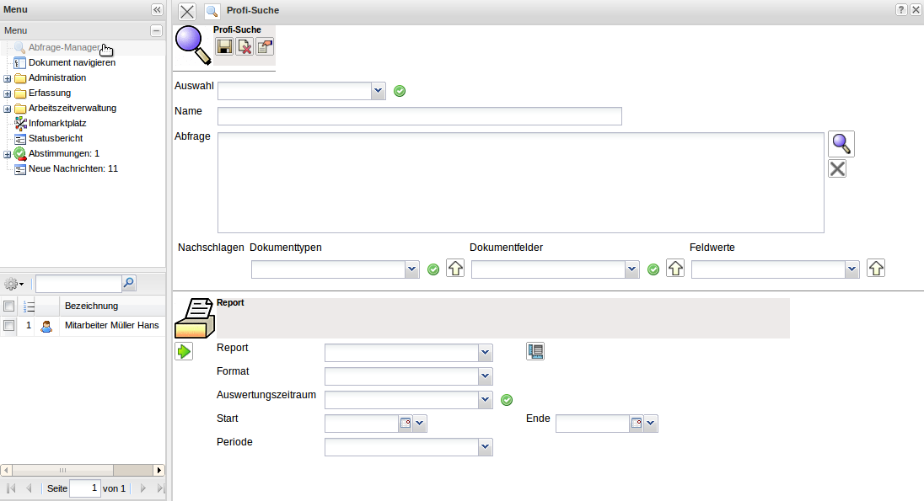
Die Profi-Suche bietet die Möglichkeit, entweder auf abgespeicherte Suchabfragen zurück zu greifen oder eigene Abfragen zu definieren.

Verwendung abgespeicherter Suchabfragen
Eine Liste aller abgespeicherten Suchabfragen kann über das Listenfeld hinter dem Eintrag “Auswahl” aufgerufen werden.
Soll beispielsweise die Suchabfrage “Hauptprojekte (aktive)” aufgerufen werden, so muss lediglich der entsprechende Eintrag aus der Liste ausgewählt werden. Durch Mausklick auf das grüne Häkchen, wird die entsprechende Suchanfrage geladen (falls Java-Skript nicht aktiviert ist).
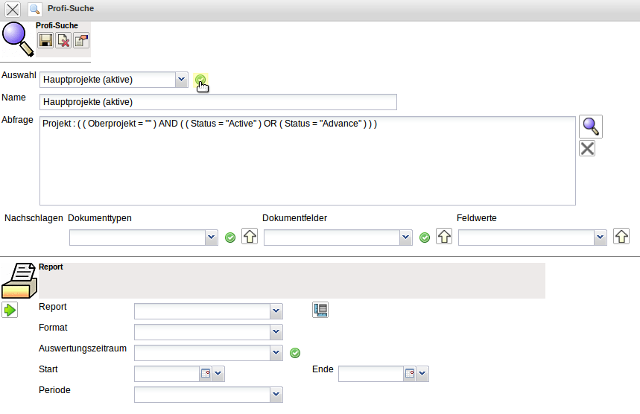
Im Feld “Abfrage” erscheint die Eingabe für die ausgewählte Abfrage.
Die Abfrage Projekt : ( ( Oberprojekt = ““ ) AND ( ( Status = “Active“ ) OR ( Status = “Advance“ ) ) ) findet alle laufenden Hauptprojekte (Oberprojekt soll leer sein und der Status muss auf aktiv oder Vorleistung gesetzt sein).
Die Lupe  führt dann die Suchabfrage aus ...
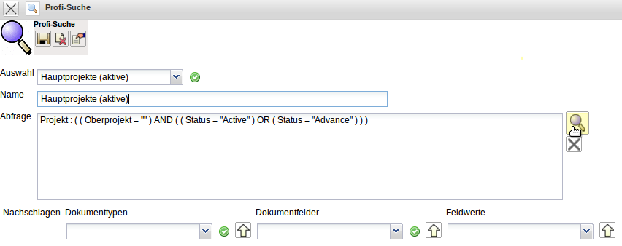
... und liefert folgendes Suchergebnis:
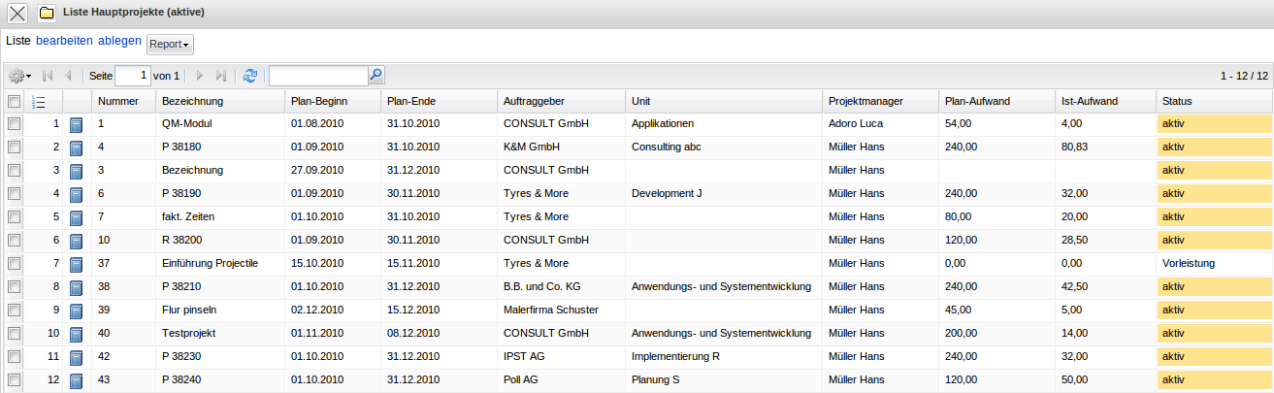
... Fortsetzung

